Федеральное государственное образовательное бюджетное учреждение высшего образования

«Финансовый университет при Правительстве Российской Федерации» (Финансовый университет)

Кафедра информационных технологий

ПРАКТИЧЕСКАЯ РАБОТА № 2
по дисциплине «Кросс-платформенная разработка»
Тема: «Знакомство с инструментальными средствами разработки кросс-платформенных программных продуктов»
Вариант 3

Выполнила:
Студентка группы ТРПО23-3
Хамадалиева Эльвира Дамировна
Преподаватель:
Бузыкова Юлия Сергеевна

Москва – 2026

Цель работы
Изучить современные инструменты кросс-платформенной разработки, подготовить рабочее окружение, рассмотреть устройство реального проекта и сравнить две технологии для Windows и Android.

Задание 1. Классификация инструментальных средств
Таблица 1 содержит 10 инструментов из всех семи категорий классификации методических указаний. Версии зафиксированы на 10.10.2026, информация о датах приведена по официальным релизам (источники [1]–[10]).
Категория | Инструмент | Разработчик | Язык | Платформы | Механизм переносимости | Лицензия | Версия и дата релиза | Пример приложения
Интерпретируемые языки и среды | Python | Python Software Foundation | Python | Windows, Linux, macOS | Интерпретатор CPython для каждой ОС | PSF License | 3.15.0; 09.10.2026 [1] | Instagram (серверная часть, Python)
Интерпретируемые языки и среды | Node.js | OpenJS Foundation / сообщество Node.js | JavaScript | Windows, Linux, macOS | Среда выполнения JavaScript V8 | MIT | 26.11.1 (Current); 07.10.2026 [2] | VS Code (среда Electron/Node.js)
Виртуальные машины и байт-код | Java SE / JDK | Oracle и OpenJDK community | Java | Windows, Linux, macOS | Байт-код Java выполняется JVM | Oracle NFTC (Oracle JDK); OpenJDK GPLv2 + Classpath Exception | 26.0.2; 21.07.2026 [3] | Minecraft: Java Edition (Java)
Переносимый исходный код | CMake | Kitware / сообщество | C/C++ (CMake-язык настройки) | Windows, Linux, macOS | Генерация файлов сборки для разных компиляторов и ОС | BSD-3-Clause | 4.4.4; 02.10.2026 [4] | Krita (проект C++ с CMake)
Десктопные UI-фреймворки | Qt 6 | Qt Group / Qt Project | C++, QML | Windows, Linux, macOS, Android, iOS, встраиваемые | Единый API Qt Widgets/Qt Quick поверх ОС | LGPLv3/GPLv3 или коммерческая (по модулю) | 6.12.0 LTS; 30.09.2026 [5] | Krita (интерфейс Qt)
Веб-технологии и WebView-обёртки | Electron | OpenJS Foundation / сообщество | JS/TS, HTML, CSS | Windows, Linux, macOS | Встроенный Chromium и Node.js | MIT | 44.7.0; 07.10.2026 [6] | Visual Studio Code
Мобильные кросс-платформенные фреймворки | Flutter | Google / Flutter community | Dart | Android, iOS, Windows, Linux, macOS, Web | Общая кодовая база, собственный движок отрисовки | BSD-3-Clause | 3.47.5; 18.09.2026 [7] | BMW (мобильные приложения на Flutter)
Мобильные кросс-платформенные фреймворки | .NET MAUI | Microsoft / .NET Foundation | C#, XAML | Windows, Android, iOS, macOS (Mac Catalyst) | Единые API и обработчики нативных элементов управления | MIT | 10.0.110; 22.09.2026 [8] | Microsoft .NET MAUI Point of Sale (образец)
Десктопные UI-фреймворки | Uno Platform | Uno Platform / сообщество | C#, XAML | Windows, Android, iOS, Linux, macOS, Web | API WinUI, рендеринг Skia на большинстве целей | Apache-2.0 | 6.7; 24.09.2026 [9] | Uno Gallery (официальный пример)
Виртуализация и контейнеризация | Docker Engine | Docker, Inc. / Moby community | Go; приложения на любых языках | Linux; Windows/macOS через VM и Docker Desktop | Контейнеры с изолированным окружением ОС | Apache-2.0 (Moby Engine); Docker Desktop по отдельным условиям | 29.9.0; 08.10.2026 [10] | Образец .NET eShop в контейнерах

Задание 2. Подготовка рабочего окружения

2.1. Проверка версий

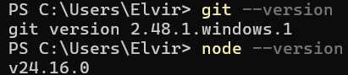

2.2. Работа с GitHub
Адрес репозитория: https://github.com/Maryllinn/crossplatform-practice-02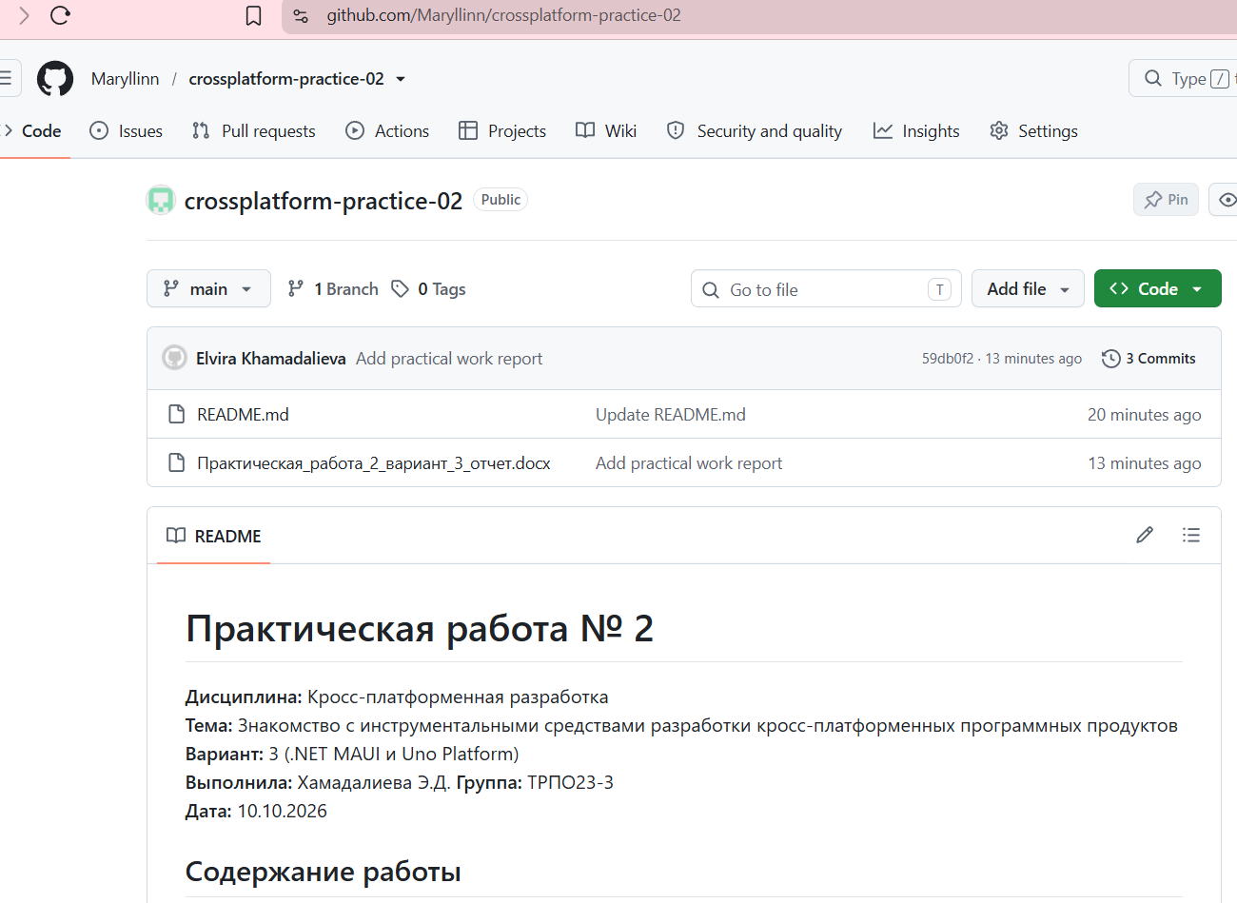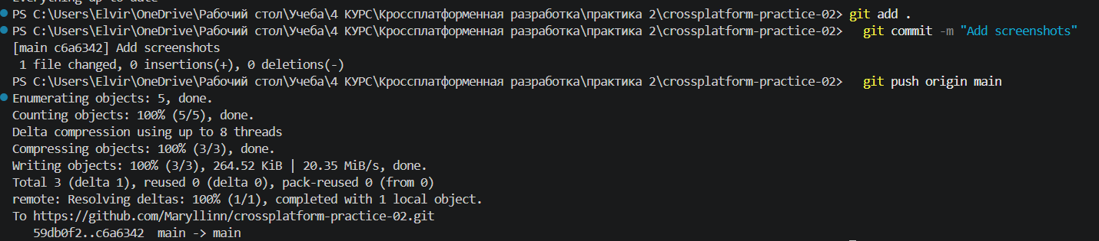
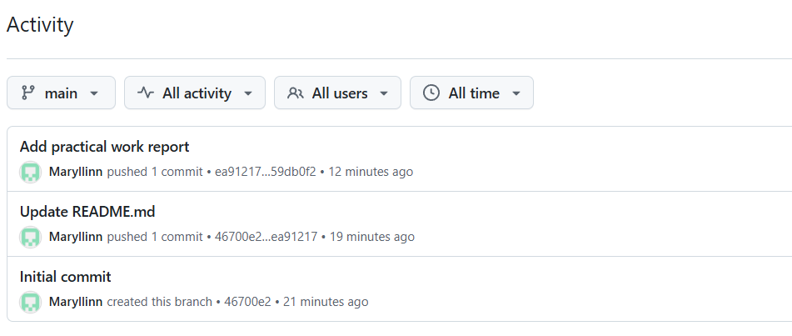

Задание 3. Анализ структуры кросс-платформенного проекта
Выбран официальный пример Microsoft .NET MAUI LiveActivityDemo (ветка 10.0). Проект демонстрирует создание, изменение и завершение Live Activity в iOS из приложения с общим интерфейсом C# / XAML. Структура и фрагменты кода исследованы по опубликованной документации Microsoft и исходному файлу проекта [11]–[13]. Локальный запуск и сборка по условиям задания не требуются.
Источник: https://github.com/dotnet/maui-samples/tree/main/10.0/PlatformIntegration/LiveActivityDemo

3.1. Таблица структуры проекта
Каталог / файл | Назначение | Общий или платформозависимый
LiveActivityDemo/LiveActivityDemo.csproj | Конфигурация MAUI: целевые платформы, зависимости и условное подключение нативного XCFramework | Сборка общая; содержит специальные инструкции для iOS
LiveActivityDemo/App.xaml | Общие ресурсы и настройки визуального приложения | Общий код
LiveActivityDemo/MainPage.xaml | Общий экран с кнопками Start, Update, End | Общий UI
LiveActivityDemo/MainPage.xaml.cs | Обработчики кнопок, вызовы моста; содержит #if IOS, #else, #endif | Смешанный: общий C# с ветвями для iOS
LiveActivityDemo/Resources/ | Изображения, шрифты, заставка и стили, используемые сборкой | Общие ресурсы
LiveActivityDemo/Platforms/iOS/Info.plist | Настройки приложения для iOS, включая NSSupportsLiveActivities | Платформозависимый iOS
LiveActivityDemo/Platforms/iOS/LiveActivityBridge.xcframework/ | Скомпилированный Swift-мост для вызова ActivityKit из C# | Платформозависимый iOS
LiveActivityDemo/Platforms/iOS/PlugIns/ | Папка для расширения LiveActivityWidget.appex, если расширение собрано и добавлено | Платформозависимый iOS; может быть не заполнена
native/LiveActivityBridge/Package.swift | Описание Swift Package для сборки нативного моста | Платформозависимый iOS
native/LiveActivityBridge/Sources/LiveActivityBridge/ | Исходники Swift-моста и экспортируемых функций | Платформозависимый iOS
native/LiveActivityWidget/Sources/LiveActivityWidget/ | Исходники SwiftUI-виджета для экрана блокировки и Dynamic Island | Платформозависимый iOS

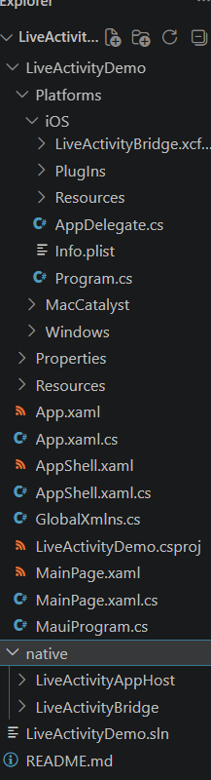

3.2. Два платформозависимых фрагмента
Фрагмент 1. В MainPage.xaml.cs метод StartBtn_Clicked содержит ветвление #if IOS. Для iOS вызывается ActivityKitBridge.Start(...), на других платформах вместо функции показывается текст «iOS only». Это явная проверка целевой ОС во время компиляции.
Фрагмент 2. В том же MainPage.xaml.cs методы UpdateBtn_Clicked и EndBtn_Clicked аналогично обращаются к ActivityKitBridge.Update(...) и ActivityKitBridge.End(...) только при сборке для iOS. Сам мост объявляет нативные функции через [DllImport("__Internal", EntryPoint = "LA_Start" / "LA_Update" / "LA_End")]. Таким образом, общий C# обращается к платформенной библиотеке Swift [12]. 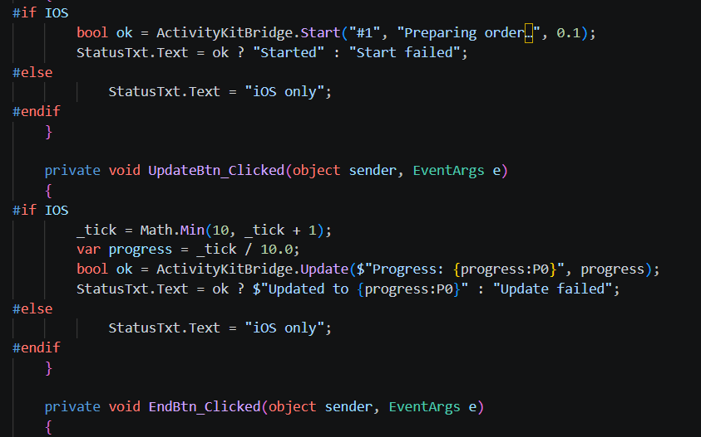
Дополнение. В LiveActivityDemo.csproj предусмотрено условное подключение Platforms/iOS/LiveActivityBridge.xcframework через NativeReference, если файл существует [11].

3.3. Вывод по проекту
Для анализа выбран официальный пример LiveActivityDemo, разработанный на .NET MAUI. В проекте используется механизм переносимости на уровне API и общей кодовой базы C# и XAML. Общий интерфейс приложения размещён в App.xaml и MainPage.xaml. Обработчики пользовательских действий находятся в MainPage.xaml.cs. Большая часть видимой структуры приложения организована средствами MAUI и не требует отдельного интерфейса для каждой ОС. При этом основная демонстрируемая функция, работа с Live Activity, относится только к iOS. Для доступа к ActivityKit в приложении используется отдельный мост между кодом C# и библиотекой Swift. Платформозависимость явно обозначена директивами условной компиляции #if IOS. Точный процент общего кода нельзя определить без полного подсчёта строк C#, XAML и Swift, однако наличие нескольких нативных подпроектов показывает, что пример не является полностью переносимым. Чтобы обеспечить аналогичную функциональность на Android и Windows, понадобятся другие платформенные механизмы уведомлений и отображения статуса. Перенос на Astra Linux осложняется отсутствием официальной поддержки Linux у стандартного .NET MAUI, хотя экспериментальные реализации существуют. Для ОС «Аврора» также потребуется отдельное решение или перенос интерфейса и платформенной интеграции на поддерживаемый стек.

3.4. Краткое сообщение для защиты
В данном примере .NET MAUI позволяет хранить разметку экрана и обработчики действий в едином проекте. За счёт C# и XAML основная часть приложения не привязана к одной ОС. Особенность LiveActivityDemo в том, что реальные Live Activity существуют в iOS. Поэтому вызовы ActivityKit вынесены в Swift-мост, который подключается только для iOS, а в общем C# стоят условия #if IOS. В конфигурации проекта также прописано подключение XCFramework. Значит, граница проходит между общим интерфейсом и нативной функцией. Такой подход удобен: большую часть кода можно переиспользовать, а специфическую возможность реализовать отдельно для каждой платформы.

Задание 4. Сравнение .NET MAUI и Uno Platform (вариант 3)
Сценарий: корпоративное приложение для Windows и Android в организации с инфраструктурой Microsoft и действующей командой C#-разработчиков.
Критерий | .NET MAUI | Uno Platform
Целевые платформы | Android, Windows; также iOS, Mac Catalyst. Linux и «Аврора» не входят в стандартную поддержку. | Android, Windows, iOS, Linux, macOS, WebAssembly; на Linux — Skia Desktop. «Аврора» официально не заявлена.
Языки и входной порог | C# и XAML. Знакомые .NET, Visual Studio, NuGet; прямой путь для C#-команды. | C# и XAML на основе WinUI API. Знакомо Windows-разработчикам, но нужно освоить особенности Uno SDK, рендеринга и платформенных целей.
UI и рендеринг | MAUI-обработчики адаптируют общие элементы к нативным контролам Android и WinUI 3 на Windows. | WinUI-подобная модель; Skia на Android и Skia Desktop, нативный WinUI при Windows App SDK. Широкая настройка внешнего вида.
Ожидаемая производительность | Подходит для корпоративных форм, навигации, работы с данными. Фактические показатели зависят от приложения, устройства и оптимизации. | Подходит для сложного и однородного UI. Skia может улучшить предсказуемость графики, но в отдельных сценариях расход памяти и старт нужно измерять.
Размер и ресурсы | Содержит .NET runtime и пакеты конкретной платформы; итоговый размер зависит от AOT, обрезки сборок и конфигурации. | Ресурсы зависят от Skia, .NET runtime и режима публикации; оценивать численно без одинакового тестового приложения некорректно.
Экосистема и зрелость | .NET, NuGet, Visual Studio, документация Microsoft, готовые интеграции с корпоративными системами. | Uno SDK, WinUI, NuGet, Visual Studio, Rider, VS Code; развитые инструменты UI и большой охват платформ.
Актуальность релизов | .NET MAUI 10.0.110 от 22.09.2026; поддерживается Microsoft [8]. | Uno Platform 6.7 от 24.09.2026; расширена поддержка Android-устройств [9].
Лицензия и стоимость | Фреймворк MIT, бесплатен; возможны затраты на рабочие средства и коммерческие компоненты. | Фреймворк Apache-2.0, бесплатен; расширенные средства Uno Platform Studio доступны по платной подписке.
Распространение | Android — APK/AAB, Google Play и RuStore; Windows — MSIX/установщик или корпоративное развёртывание. | Android — APK/AAB, магазины, включая RuStore; Windows — MSIX и другие поддерживаемые методы, возможен веб-вариант.
Отечественные ОС | Astra Linux и РЕД ОС не входят в официальные целевые платформы; дополнительные Linux-бэкенды экспериментальны. «Аврора» не поддерживается штатно. | На Astra Linux / РЕД ОС возможно развёртывание при совместимой Linux/.NET-среде и проверке библиотек. «Аврора» не заявлена официально.

4.1. Обоснованный выбор
Для корпоративного приложения, которое должно работать на Windows и Android, я выбираю .NET MAUI. В описанном сценарии уже есть инфраструктура Microsoft и команда разработчиков, работающих на C#, поэтому важнее быстро освоить инструмент и выпустить поддерживаемую версию продукта, чем получить максимальное число целевых платформ. Оба решения подходят для реализации интерфейса на C# и XAML, но у .NET MAUI есть несколько преимуществ именно для этой задачи.
Во-первых, .NET MAUI предоставляет единую кодовую базу для Windows и Android, а его UI-обработчики используют элементы соответствующей операционной системы. Это упрощает реализацию привычных пользователю интерфейсов и интеграцию с функциями устройства [14]. Во-вторых, технология встроена в экосистему .NET и Visual Studio. Команда сможет использовать знакомые средства отладки, библиотеки NuGet, подходы к архитектуре и тестированию. С учётом уже существующей корпоративной инфраструктуры это уменьшает дополнительные затраты на обучение и сопровождение [14]. В-третьих, .NET MAUI распространяется по лицензии MIT, а сама платформа регулярно обновляется: выпуск 10.0.110 датирован сентябрём 2026 года [8]. Для проекта с длительным сроком поддержки важны обновления и официальная документация.
Uno Platform тоже представляет интерес. Он охватывает больше платформ, включая Linux и WebAssembly, а рендеринг Skia позволяет создавать визуально согласованный интерфейс [15, 16]. Его можно предпочесть, если позднее появятся обязательные требования к Astra Linux или веб-версии. Однако такие требования в исходном сценарии отсутствуют. Дополнительная гибкость Uno не компенсирует необходимость отдельно изучать его особенности.
Таким образом, .NET MAUI лучше соответствует заданным условиям: две целевые платформы, C#-команда и инфраструктура Microsoft. Перед промышленным внедрением я дополнительно проверила бы размер сборки, скорость запуска и работу на целевых устройствах, поскольку без измерений нельзя достоверно утверждать, что один из фреймворков быстрее другого.

Контрольные вопросы
1. Что такое кросс-платформенное ПО и уровни совместимости?
Кросс-платформенное ПО работает на нескольких ОС или аппаратных архитектурах. Совместимость бывает на уровне машинного кода (эмуляция/трансляция), байт-кода (JVM, CLR, WebAssembly), исходного кода (перекомпиляция, CMake/POSIX) и API (единый интерфейс библиотек, например Qt или Flutter).
2. JVM и WebAssembly: в чём отличие?
JVM исполняет байт-код Java и родственных языков на установленной виртуальной машине. WebAssembly — переносимый двоичный формат, ориентированный на безопасное выполнение модулей в браузере и вне его; код может генерироваться из разных языков, например C/C++ и Rust.
3. Как работает рендеринг Flutter?
Flutter сам формирует графическую сцену и рисует её через собственный движок, поэтому не обязан создавать отдельный нативный виджет ОС для каждого элемента интерфейса. Это помогает поддерживать одинаковый интерфейс на разных платформах.
4. Что изменилось в React Native 0.76–0.82?
Новая архитектура включает Fabric, TurboModules и JSI вместо прежнего асинхронного моста; в версии 0.82 она стала обязательной. Это улучшает интеграцию JavaScript и нативного кода, но требует совместимости библиотек.
5. Kotlin Multiplatform и Compose Multiplatform?
Kotlin Multiplatform позволяет совместно использовать бизнес-логику между платформами, сохраняя нативный интерфейс. Compose Multiplatform предоставляет общий UI на Kotlin. С версии CMP 1.8 поддержка интерфейса на iOS стала стабильной.
6. Почему Electron тяжелее Tauri?
Electron включает собственный Chromium и Node.js в дистрибутив, поэтому размеры и расход памяти часто выше. Tauri использует системный WebView и нативное ядро на Rust, сокращая объём встроенных компонентов; конкретные цифры зависят от приложения.
7. Под какие инструменты подходит ОС «Аврора»?
Основной официальный путь разработки — Qt/QML и «Аврора SDK». Другие фреймворки требуют специальных портов или слоёв совместимости и не должны считаться нативно поддерживаемыми без подтверждения.
8. Особенности RuStore и Google Play?
RuStore ориентирован на российскую экосистему и поддерживает публикацию Android-приложений в APK/AAB с модерацией. Отличаются учётные записи, требования к карточке приложения, платежам и процессу проверки. Актуальные правила необходимо сверять непосредственно в кабинете разработчика.
9. Когда лучше нативная разработка?
Когда критичны новейшие функции конкретной ОС, глубокая интеграция или оптимизация под оборудование. Примеры: расширение iOS Live Activity на Swift и Android-приложение с низкоуровневой работой с оборудованием.
10. Роль CMake и POSIX?
POSIX задаёт единые интерфейсы для совместимых ОС, уменьшая платформенные различия исходного кода. CMake создаёт файлы сборки для целевых компиляторов и систем и помогает собирать один проект под разные ОС.
11. Почему Cordova уступила место Capacitor?
Cordova опирается на устаревшие проектные решения и плагины, тогда как Capacitor активнее поддерживает современные веб-проекты, нативные SDK и обновления Android/iOS. Для нового гибридного приложения разумнее рассматривать Ionic + Capacitor.
12. Плюсы и минусы ИИ-ассистентов разработчика?
Плюсы: ускорение шаблонного кода, поиск ошибок и помощь с незнакомыми API. Минусы: неточности, уязвимости, устаревшие советы и риск раскрытия данных. В учебном проекте такой код необходимо понимать, проверять и тестировать самостоятельно.

Список использованных источников
[1] Python.org: https://www.python.org/downloads/release/python-3150/
[2] Node.js Releases: https://nodejs.org/en/blog/release
[3] Oracle Java JDK 26.0.2: https://www.oracle.com/java/technologies/javase/26-0-2-relnotes.html
[4] CMake Releases: https://github.com/Kitware/CMake/releases
[5] Qt 6.12 LTS: https://www.qt.io/blog/qt-6.12-released
[6] Electron Stable Releases: https://releases.electronjs.org/?channel=stable
[7] Flutter: https://docs.flutter.dev/install/archive; https://github.com/flutter/flutter/blob/master/CHANGELOG.md
[8] .NET MAUI releases: https://github.com/dotnet/maui/releases
[9] Uno Platform 6.7: https://platform.uno/blog/uno-platform-6-7/
[10] Docker Engine 29: https://docs.docker.com/engine/release-notes/29/
[11] Microsoft Learn. Live Activity sample: https://learn.microsoft.com/en-us/samples/dotnet/maui-samples/platformintegration-live-activity/
[12] Microsoft .NET MAUI Samples. Исходный код MainPage.xaml.cs: https://github.com/dotnet/maui-samples/blob/main/10.0/PlatformIntegration/LiveActivityDemo/LiveActivityDemo/MainPage.xaml.cs
[13] Microsoft Learn. Single project and Platforms folders: https://learn.microsoft.com/en-us/dotnet/maui/fundamentals/single-project
[14] Microsoft Learn. What is .NET MAUI: https://learn.microsoft.com/en-us/dotnet/maui/what-is-maui
[15] Uno Platform. Supported platforms: https://platform.uno/docs/articles/getting-started/requirements.html
[16] Uno Platform. The Skia Renderer: https://platform.uno/docs/articles/features/using-skia-rendering.html
[17] Uno Platform. Licensing: https://platform.uno/docs/articles/get-started-licensing.html
[18] Microsoft Learn. Experimental .NET MAUI backends: https://learn.microsoft.com/en-us/dotnet/maui/developer-tools/platform-backends/
[19] Git. Официальная документация: https://git-scm.com/docs
[20] GitHub Docs: https://docs.github.com/
Дата обращения ко всем электронным источникам: 10.10.2026.

